**Formandsberetning 2020**

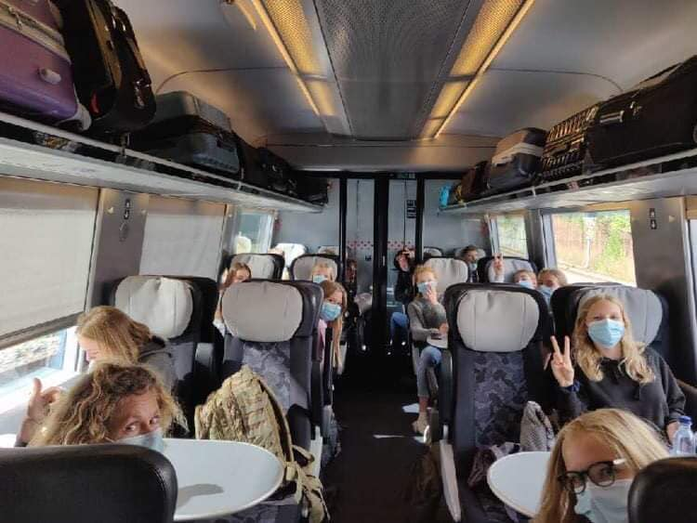

2020 blev et noget anderledes år end det plejer at være. Mange ting blev aflyst grundet Covid-19. En ny virkelighed indtrådte. 9. klasse skulle ikke til eksamen men fik til gengæld en dimissionsfest i parken med høj sol, sommer og duftende grønt græs. 6. klasse nåede til Bornholm i maj og de ældste nåede godt nok ikke til Berlin, men Århus kan også godt gøre lidt væsen af sig, hvis man overnatter blandt de vilde dyr i Reepark.

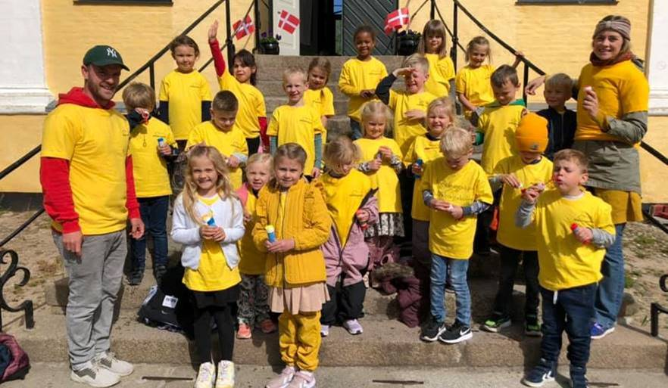

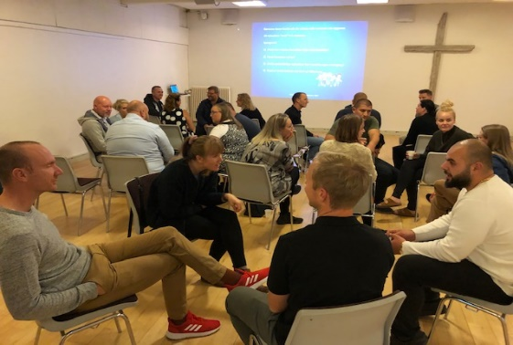

Hvidekilde blev det også til, godt nok i en lidt anden form med en klasse ad gangen. Vi fik taget godt imod 22 nye forårsbørn til 0. klasse delt i 2 hold og med hver deres lokale. Forældrekurset i september var fuldtalligt med engagerede og nysgerrige forældre med fokus på uddannelse, dannelse, det gode skoleliv, værdier, trivsel og forældresamarbejdet.

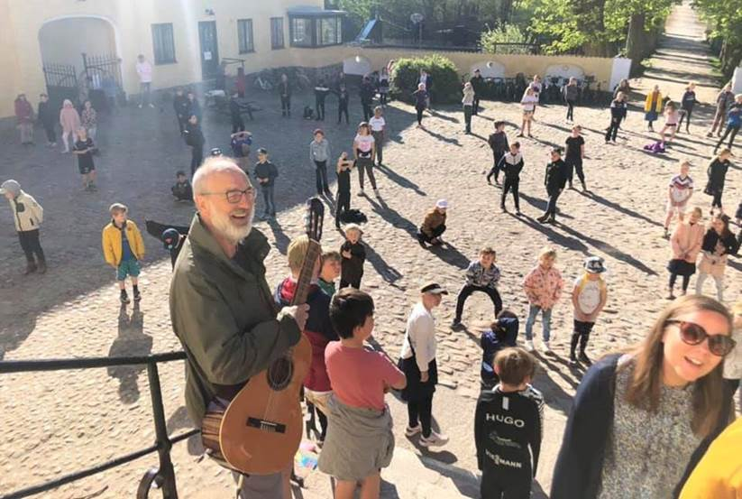

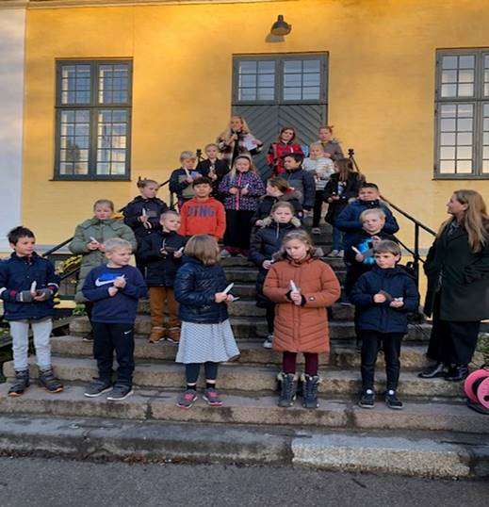

Vi holdt morgenandagt under åben himmel på gårdspladsen hvor eleverne sang om kap med fuglene. Vi fik set hinanden, sunget fødselsdagssange og begyndt dagene med en stærk fællesskabsfølelse. Selvfølgelig klassevis og med god afstand, så alle retningslinjer blev overholdt. I andagten er vi inde og røre ved skolens inderste dna, det kristne værdigrundlag omsat i børnehøjde med refleksion, glæde, fællesskab og fortællinger i børnehøjde.

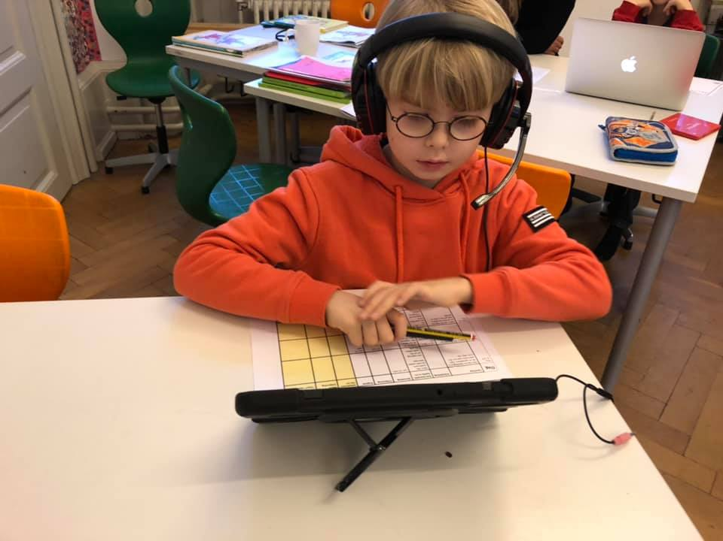

Havde Covid-19 ramt os for 10-15 år siden, var det ikke gået med undervisning over skærmen. Teknikken var ikke til det. Det var den nu og på forunderlig vis fortsatte skolegangen bag skærmen. Der var mange nye ting, der skulle læres. Det gjaldt både for elever, forældre og lærere. Mange ting blev også prøvet for første gang og alle gik eksemplarisk til opgaven med krum hals og gå-på-mod. Vi stod sammen. Jeg er stolt over både elever, forældre og lærere. Fleksibilitet, omstillingsparathed og mod til at gå ind i opgaverne.

Der var både plusser og minusser ved konceptet og kunne på ingen måde erstatte den almindelige skolegang. Det var nødundervisning i en nødsituation.

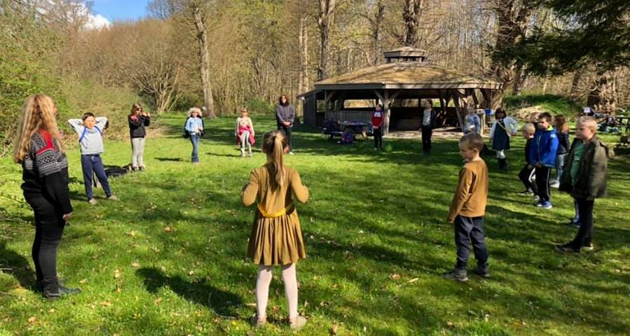

Da eleverne igen blev sluppet ud på skolen, blev det som udeskole. Vi har jo unikke udendørsfaciliteter så det blev et forår med masser af frisk luft, læring på nye måder og mange daglige håndvaskninger. Vi fik opsat 4 udendørs håndvaske og købt sprit i metermål.

Vi bor i et unikt land med en stærk og sund økonomi. Så ikke nok med, at vi beholdt vores tilskud, men vi fik også penge til ekstra rengøring. Og i 2021 er det jo blevet til ekstra penge til et fagligt løft for især afgangsklasserne.

Det store spørgsmål, der står tilbage, er, hvilke effekter coronaen har haft på børns og unges trivsel og læring. Der er en effekt, ingen tvivl om det. Manglende motivation, social isolation, opgivenhed. Men jeg er samtidig moderat optimistisk. Spørger man dem, som ved noget om det, så er de ikke bekymrede for det faglige niveau. Det skal skolerne nok komme efter. Det handler mere om at sætte hjælpen ind på at skabe trivsel, genvinde gode vaner med at gå i skole og få det sociale til at fungere for eleverne. Det er jeg meget enig i. Alt er hængt op på gode vaner.

På den anden side har vi også lært noget nyt. Undervisningen kan bedrives på skærmen i et vist omfang og over en vis tid. Masser af begrænsninger - ja, men også unikt at vi kan mødes digitalt. På skolen har vi lært, at det er smukt at have andagter på gårdspladsen og dimissionsfest i parken. Vi har lært at have målrettede korte møder og hurtigt kunne komme i kontakt med hinanden over skærmen. Og så har mine lærere gået syvmileskridt når det gælder at sætte sig ind i en helt helt anden form for undervisning og med andre tilgange til at nå rundt om de faglige emner. Alt kunne ikke nås, men til gengæld voksede kreativiteten.

Alt i alt kom vi godt igennem året lidet anende, at det skulle blive værre i 2021. Det skriver vi om til næste forældrekredsmøde.

I 2020 blev der sat fokus på it-dannelse med en pædagogisk dag for lærere/pædagoger i starten af skoleåret med en af skolens forældre, psykolog Anders Colding-Jørgensen. Han er forfatter og foredragsholder. Vores tanke var at følge op med et forløb i klasserne om brugen af de sociale medier og slutte af med besøg af it-konsulent Lykke Møller-Nielsen i april, hvor hun skulle sætte en samtale i gang hos både forældre, elever og lærere. Det fik coronaen sat en stopper for, men det når vi senere.

Et andet fokusområde har været skolens arbejdsmiljø, hvor vi fik lavet en undersøgelse med et 360 graders eftersyn. Konklusionen var, at vi har en arbejdsplads med høj trivsel og arbejdsglæde, men hvor vi også kunne blive lidt mere nysgerrige på work/life balancen, hvordan vi bedre kan måle resultaterne af vores indsatser og hvordan vi kan skabe en bedre ramme for sparring af hinanden.

Det kommende skoleår sætter vi fokus på talentudvikling og drenge i skolen.

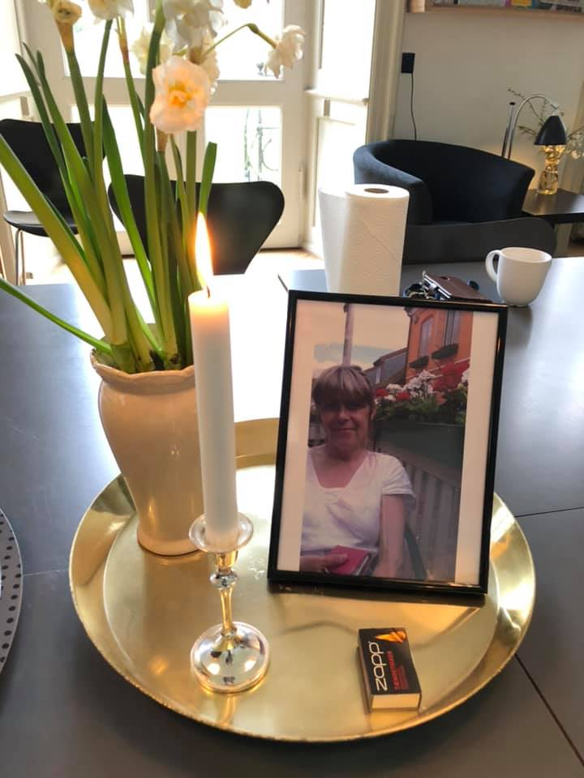

2020 var året, hvor vi måtte tage afsked med skolens meget vellidte og afholdte billedkunstlærer, Joan. Hun døde i en al for tidlig alder af kræft. Vi ærer hendes minde og er dybt taknemmelig for hendes kærlige og helhjertede indsats.

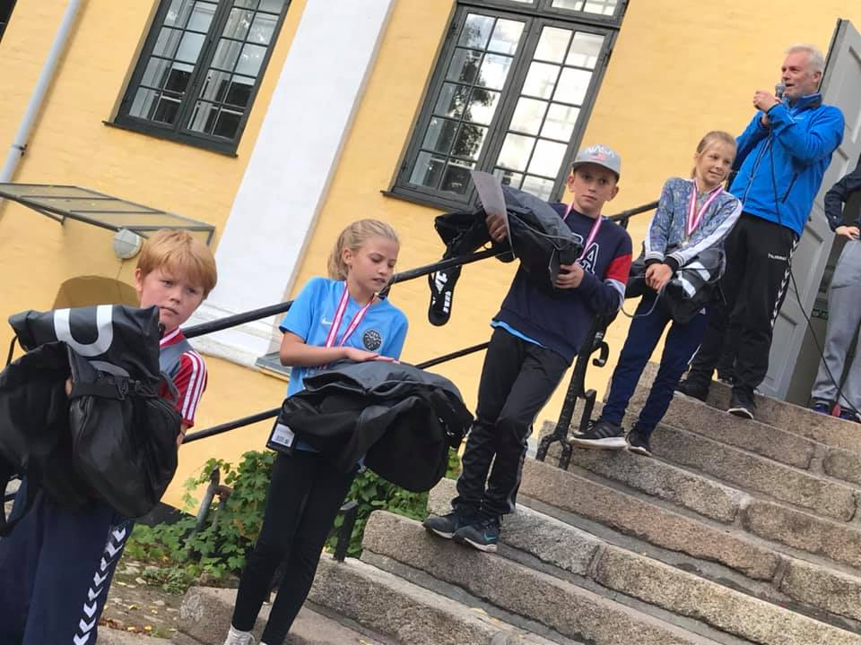

Børnene fik samlet næsten 30.000 ind på skolens motionsløb fredagen før efterårsferien til skolebørn i Kenya. Vi har et tæt samarbejde med New Life Africa. Vildt flot! Det blev også til en masse fine præmier, som forældre på skolen donerede. Samme dag havde 6. klasses piger bagt et hav af kager, som blev solgt for at hjælpe børn og unge i sorg i Danmark. Det er sundt og godt, at børnene lærer at give til andre.

Vi forsøgte os med en ansøgning hos fredningsmyndighederne om opstart af en ekstra 0. klasse i 2021, men fik desværre et klart nej til enten opsætning af en pavillon eller forlængelse af staldbygningen. Jo, vi måtte da gerne sætte en pavillon op - i 3-4 måneder. Det kalder man en kort og målrettet skolegang.

Vi måtte desværre skuffe mange familier.

Der er ca. 90 til 0.-9. klasse på ventelisten og børnene bliver skrevet på vores venteliste til 0. klasse, når de fødes. Der er allerede 25 skrevet op af 0 årige med start om 6 år.

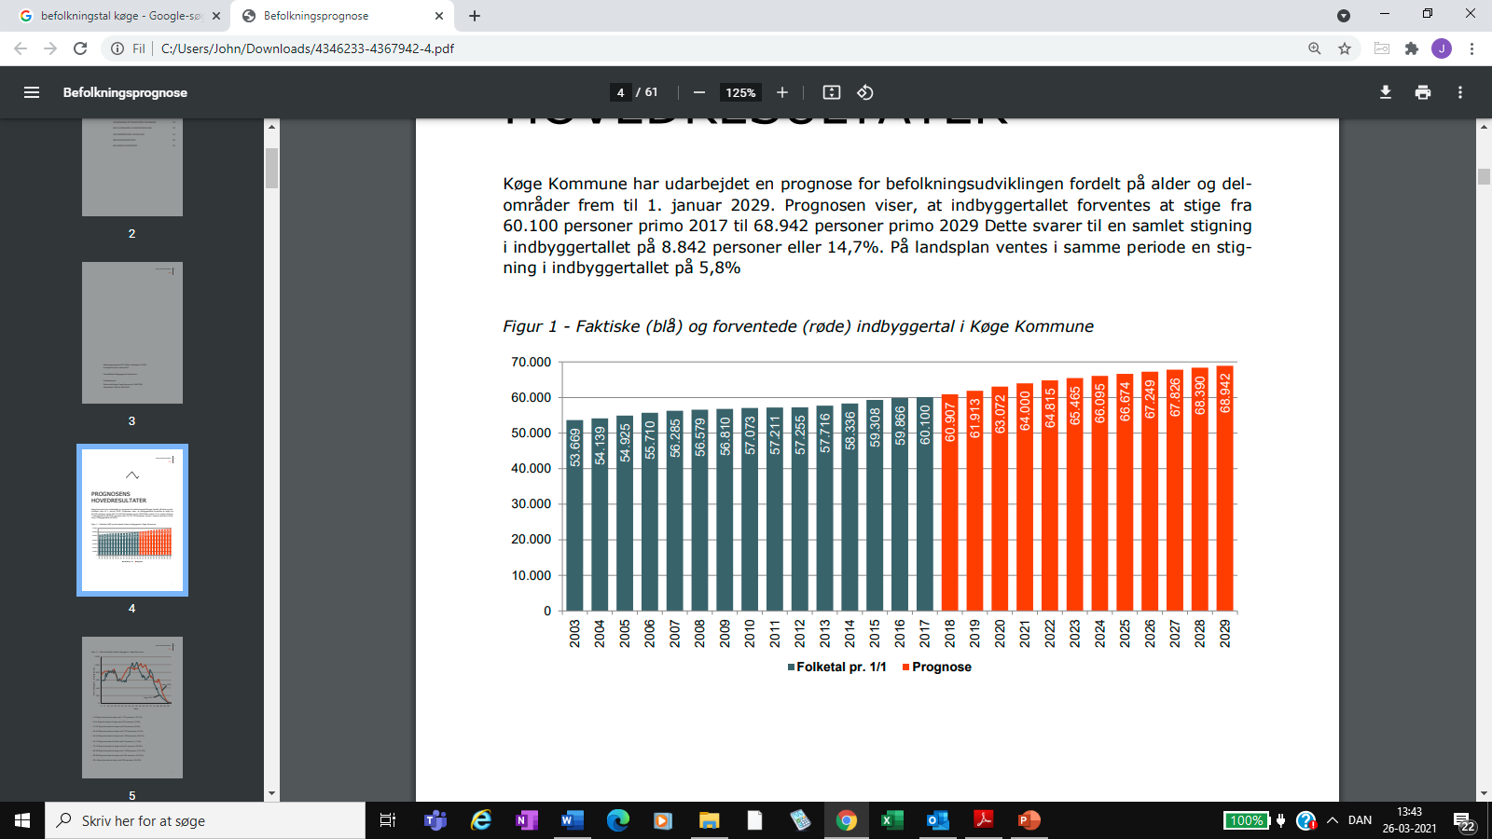

Mange familier, der søger ind på skolen, kommer fra København. Køge er blevet en attraktiv by at bo i. I perioden 2019-2029 regner man med, at der netto flytter næsten 9.000 til Køge. Det er en vækst på ca. 15 %, 3 gange så høj som landsgennemsnittet.

Bestyrelsen har besluttet, at vi fastholder skolestørrelsen og bliver på Billesborg. Skulle skolen udvide, ville det kræve, at vi fandt andre og større faciliteter.

Økonomi

Grundlæggende har skolen en sund økonomi med plads til relevante og spændende undervisningsmaterialer, nok varme hænder, gode arbejdsforhold og bygninger og lokaler som fremstår velholdte og rare at være i.

Den ukendte faktor er altid, hvor meget tilskud vi får af staten. Lige nu er koblingsprocenten på 76 % men står det til Pernille Rosenkrantz Teil skal den ned på 71 %. Det vil være et fald på 600.000 i indtægter. Der er ikke politisk flertal for det, men det kan hurtigt rykke sig. Mange unge politikere har ikke syn for de frie skolers plads i vores samfund.

Udfordringen er, at vi har haft for stor succes som fri/privatskoler samlet set. I min tid er elevtallet gået fra 10% til 20% af de danske skoleelever.

Vi har indtægter for ca. 16 millioner med ca. 75 % i statstilskud og 25 % i forældrebetaling. Udgifterne er ca. 15 millioner fordelt på en undervisningsdel (67 %), ejendom (25 %) og administration (8 %). Årets resultat var på ca. 1,4 million og der er en egenkapital på ca. 13 million.

Skolen har et årligt overskud især af 2 årsager. Den ene er, at vi har 40 minutter lektioner og det andet er, at vi bruger væsentlig mindre i ledelsestid/administration end andre tilsvarende skolestørrelser. Der er en højere grad af effektivitet, hvilket også gælder lærernes arbejde, når det gælder mødekultur m.m.

Vi havde afsat en del penge til at bygge ud til en ekstra 0. klasse. Men sådan blev det ikke. Vi har derfor penge til at gøre skolen til et endnu bedre sted at være og at lære. Nu sætter vi gang i overvejelser og drøftelser, så vi bruger pengene klogt og målrettet udvikling af det faglige, værdimæssige og trivslen.

Til sidst en stor tak til alle mine helt fantastiske medarbejdere på skolen. De gør en unik indsats! Husk at opmuntre dem, når I ser dem! Tak til jer forældre for et positivt samarbejde og til bestyrelsen for medleven, fælles hjerte og vision.

*21. april 2021/John Panduro Riis*